Министерство науки и высшего образования Российской Федерации

ФЕДЕРАЛЬНОЕ ГОСУДАРСТВЕННОЕ АВТОНОМНОЕ ОБРАЗОВАТЕЛЬНОЕ УЧРЕЖДЕНИЕ ВЫСШЕГО ОБРАЗОВАНИЯ

«НАЦИОНАЛЬНЫЙ ИССЛЕДОВАТЕЛЬСКИЙ УНИВЕРСИТЕТ ИТМО»

(Университет ИТМО)

Факультет Программной инженерии и компьютерной техники

Лабораторная работа №1

“Операционные системы”

Выполнили студенты

Группы P33211

Миронов И.И  
Писков А.Е.

Преподаватель

Покид Александр Владимирович

Санкт-Петербург 2020

Задание

# Лабораторная работа №1

Вариант:

A=232;B=0xED930667;C=mmap;D=20;E=116;F=block;G=95;H=seq;I=141;J=max;K=flock

Разработать программу на языке С, которая осуществляет следующие действия

* Создает область памяти размером A мегабайт, начинающихся с адреса B (если возможно) при помощи C=(malloc, mmap) заполненную случайными числами /dev/urandom в D потоков. Используя системные средства мониторинга определите адрес начала в адресном пространстве процесса и характеристики выделенных участков памяти. Замеры виртуальной/физической памяти необходимо снять:

1. До аллокации
2. После аллокации
3. После заполнения участка данными
4. После деаллокации

* Записывает область памяти в файлы одинакового размера E мегабайт с использованием F=(блочного, некешируемого) обращения к диску. Размер блока ввода-вывода G байт. Преподаватель выдает в качестве задания последовательность записи/чтения блоков H=(последовательный, заданный или случайный)
* Генерацию данных и запись осуществлять в бесконечном цикле.
* В отдельных I потоках осуществлять чтение данных из файлов и подсчитывать агрегированные характеристики данных - J=(сумму, среднее значение, максимальное, минимальное значение).
* Чтение и запись данных в/из файла должна быть защищена примитивами синхронизации K=(futex, cv, sem, flock).
* По заданию преподавателя изменить приоритеты потоков и описать изменения в характеристиках программы.

Для запуска программы возможно использовать операционную систему Windows 10 или Debian/Ubuntu в виртуальном окружении.

Измерить значения затраченного процессорного времени на выполнение программы и на операции ввода-вывода используя системные утилиты.

Отследить трассу системных вызовов.

Используя stap построить графики системных характеристик.

Сбор статистики

Before allocation

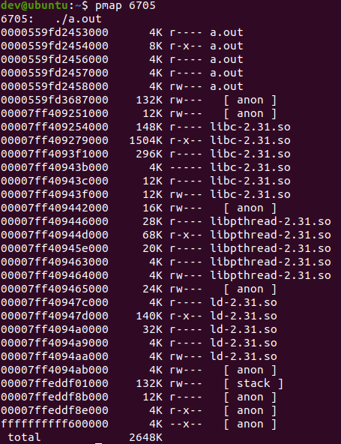

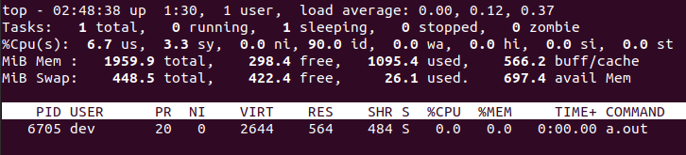

After allocation

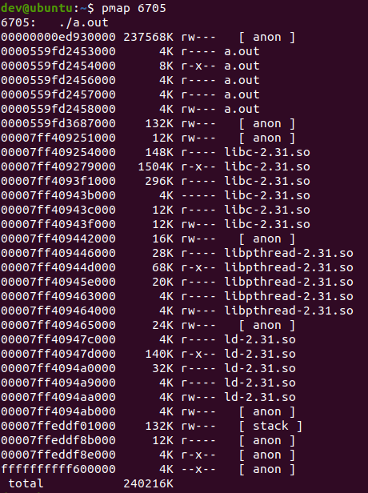

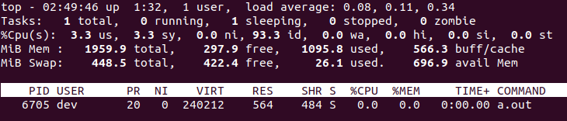

After filling

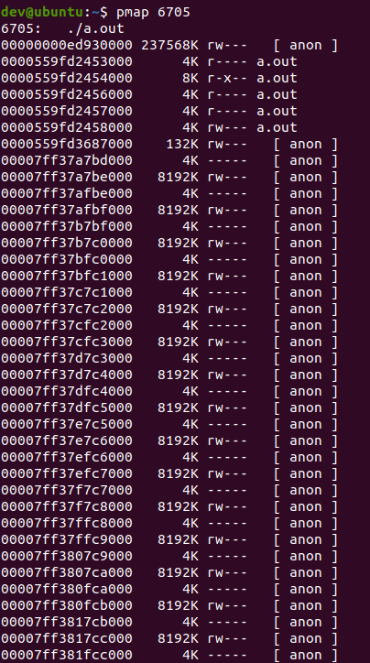

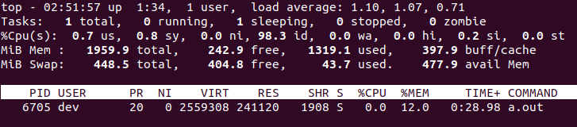

After deallocation

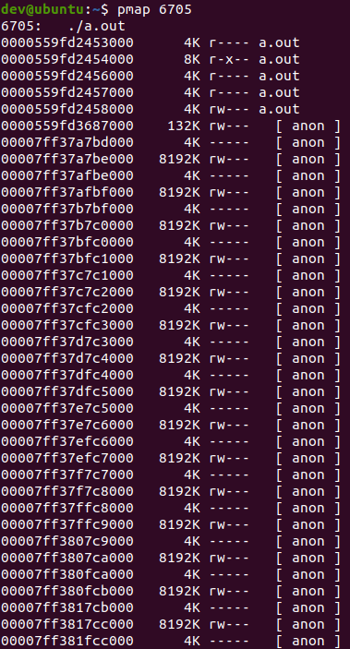

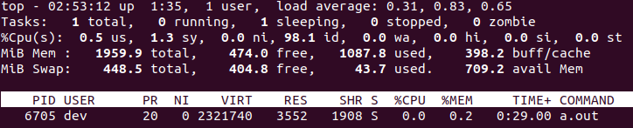

Strace:

*execve("/home/dev/forgit/a.out", ["/home/dev/forgit/a.out"], 0x7ffc6be1c170 /* 16 vars */) = 0*

*brk(NULL) = 0x55d3935c9000*

*arch_prctl(0x3001 /* ARCH_??? */, 0x7ffe567acbc0) = -1 EINVAL (Invalid argument)*

*access("/etc/ld.so.preload", R_OK) = -1 ENOENT (No such file or directory)*

*openat(AT_FDCWD, "/etc/ld.so.cache", O_RDONLY|O_CLOEXEC) = 3*

*fstat(3, {st_mode=S_IFREG|0644, st_size=66821, ...}) = 0*

*mmap(NULL, 66821, PROT_READ, MAP_PRIVATE, 3, 0) = 0x7f81935c4000*

*close(3) = 0*

*openat(AT_FDCWD, "/lib/x86_64-linux-gnu/libpthread.so.0", O_RDONLY|O_CLOEXEC) = 3*

*read(3, "\177ELF\2\1\1\0\0\0\0\0\0\0\0\0\3\0>\0\1\0\0\0\220\201\0\0\0\0\0\0"..., 832) = 832*

*pread64(3, "\4\0\0\0\24\0\0\0\3\0\0\0GNU\0O\305\3743\364B\2216\244\224\306@\261\23\327o"..., 68, 824) = 68*

*fstat(3, {st_mode=S_IFREG|0755, st_size=157224, ...}) = 0*

*mmap(NULL, 8192, PROT_READ|PROT_WRITE, MAP_PRIVATE|MAP_ANONYMOUS, -1, 0) = 0x7f81935c2000*

*pread64(3, "\4\0\0\0\24\0\0\0\3\0\0\0GNU\0O\305\3743\364B\2216\244\224\306@\261\23\327o"..., 68, 824) = 68*

*mmap(NULL, 140408, PROT_READ, MAP_PRIVATE|MAP_DENYWRITE, 3, 0) = 0x7f819359f000*

*mmap(0x7f81935a6000, 69632, PROT_READ|PROT_EXEC, MAP_PRIVATE|MAP_FIXED|MAP_DENYWRITE, 3, 0x7000) = 0x7f81935a6000*

*mmap(0x7f81935b7000, 20480, PROT_READ, MAP_PRIVATE|MAP_FIXED|MAP_DENYWRITE, 3, 0x18000) = 0x7f81935b7000*

*………………………………………………………………………………………………………………………………………………………………….*

*write(1, "Enter desired running time in se"..., 39Enter desired running time in seconds: ) = 39*

*read(0, 0x55d3935c96b0, 1024) = ? ERESTARTSYS (To be restarted if SA_RESTART is set)*

*--- SIGWINCH {si_signo=SIGWINCH, si_code=SI_KERNEL} ---*

*read(0, 15*

*"15\n", 1024) = 3*

*mmap(0xed930667, 243269632, PROT_READ|PROT_WRITE, MAP_PRIVATE|MAP_ANONYMOUS, -1, 0) = 0xed930000*

*write(1, "Starting address of mapped area "..., 46Starting address of mapped area is 0xed930000*

*) = 46*

*read(0, 15*

*"15\n", 1024) = 3*

*mmap(NULL, 8392704, PROT_NONE, MAP_PRIVATE|MAP_ANONYMOUS|MAP_STACK, -1, 0) = 0x7f8192ba9000*

*mprotect(0x7f8192baa000, 8388608, PROT_READ|PROT_WRITE) = 0*

*clone(child_stack=0x7f81933a8fb0, flags=CLONE_VM|CLONE_FS|CLONE_FILES|CLONE_SIGHAND|CLONE_THREAD|CLONE_SYSVSEM|CLONE_SETTLS|CLONE_PARENT_SETTID|CLONE_CHILD_CLEARTID, parent_tid=[8195], tls=0x7f81933a9700, child_tidptr=0x7f81933a99d0) = 8195*

*mmap(NULL, 8392704, PROT_NONE, MAP_PRIVATE|MAP_ANONYMOUS|MAP_STACK, -1, 0) = 0x7f81923a8000*

*mprotect(0x7f81923a9000, 8388608, PROT_READ|PROT_WRITE) = 0*

*clone(child_stack=0x7f8192ba7fb0, flags=CLONE_VM|CLONE_FS|CLONE_FILES|CLONE_SIGHAND|CLONE_THREAD|CLONE_SYSVSEM|CLONE_SETTLS|CLONE_PARENT_SETTID|CLONE_CHILD_CLEARTID, parent_tid=[8196], tls=0x7f8192ba8700, child_tidptr=0x7f8192ba89d0) = 8196*

*………………………………………………………………………………………………………………………………………………………………….*

*clock_nanosleep(CLOCK_REALTIME, 0, {tv_sec=15, tv_nsec=0}, Data for file_1 file generated*

*Data for file_0 file generated*

*Data for file_1 file generated*

*Maximum in file_0 file = 1952581000*

*Maximum in file_0 file = 1952581000*

*Maximum in file_0 file = 1952581000*

*0x7ffe567aba00) = 0*

*openat(AT_FDCWD, "/etc/ld.so.cache", O_RDONLY|O_CLOEXEC) = 5*

*fstat(5, {st_mode=S_IFREG|0644, st_size=66821, ...}) = 0*

*mmap(NULL, 66821, PROT_READ, MAP_PRIVATE, 5, 0) = 0x7f81935c4000*

*close(5) = 0*

*openat(AT_FDCWD, "/lib/x86_64-linux-gnu/libgcc_s.so.1", O_RDONLY|O_CLOEXEC) = 5*

*read(5, "\177ELF\2\1\1\0\0\0\0\0\0\0\0\0\3\0>\0\1\0\0\0\3405\0\0\0\0\0\0"..., 832) = 832*

*fstat(5, {st_mode=S_IFREG|0644, st_size=104984, ...}) = 0*

*mmap(NULL, 107592, PROT_READ, MAP_PRIVATE|MAP_DENYWRITE, 5, 0) = 0x7f8190389000*

*mmap(0x7f819038c000, 73728, PROT_READ|PROT_EXEC, MAP_PRIVATE|MAP_FIXED|MAP_DENYWRITE, 5, 0x3000) = 0x7f819038c000*

*mmap(0x7f819039e000, 16384, PROT_READ, MAP_PRIVATE|MAP_FIXED|MAP_DENYWRITE, 5, 0x15000) = 0x7f819039e000*

*mmap(0x7f81903a2000, 8192, PROT_READ|PROT_WRITE, MAP_PRIVATE|MAP_FIXED|MAP_DENYWRITE, 5, 0x18000) = 0x7f81903a2000*

*close(5) = 0*

*mprotect(0x7f81903a2000, 4096, PROT_READ) = 0*

*munmap(0x7f81935c4000, 66821) = 0*

*write(1, "Memory is ready to be deallocate"..., 33Memory is ready to be deallocated) = 33*

*read(0, 15*

*"15\n", 1024) = 3*

*munmap(0xed930000, 243269632) = 0*

*write(1, "Memory was deallocated", 22Memory was deallocated) = 22*

*exit_group(0) = ?*

*+++ exited with 0 +++*

Загрузка процессора во время выполнения:

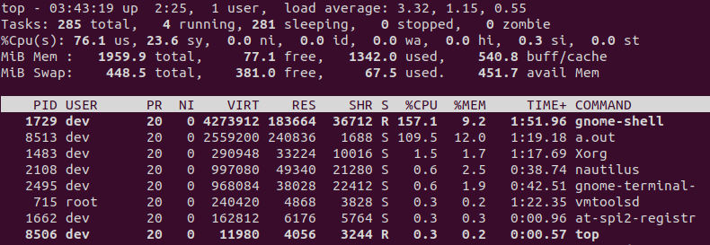

Статистика по вводу-выводу:

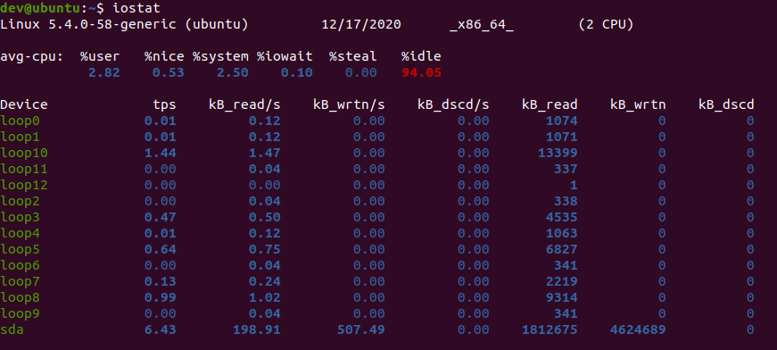

Графики системных вызовов, полученные с помощью stap.

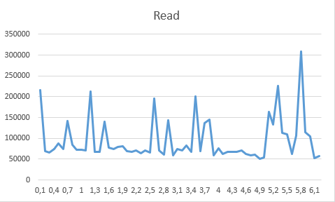

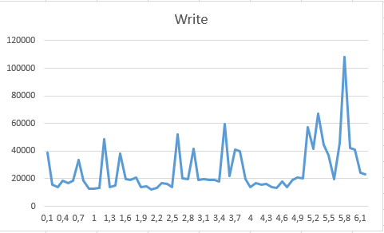

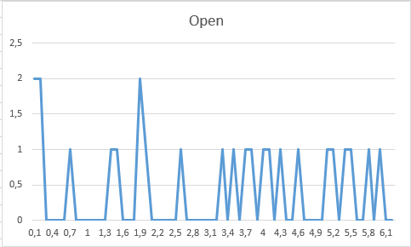

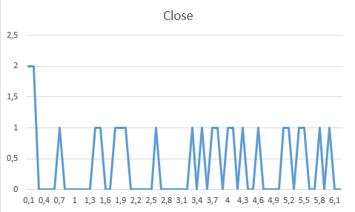

Вывод

В процессе работы мы разработали многопоточную программу на языку С, поработали с примитивами синхронизации. Поставили виртуальную машину на Windows и узнали основные команды для мониторинга системы в Linux. Написали скрипт для systemtap, с помощью которого построили графики системных характеристик.